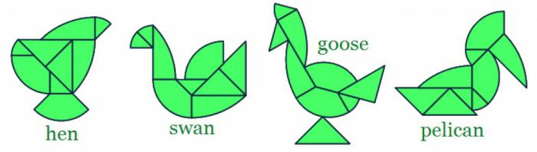
TANGRAM JAJO KOLUMBA WZORY DO UKŁADANIA

